Синтез диаминокарбеновых комплексов палладия(II) и платины(II), содержащих азагетероциклический фрагмент
Савко П.Ю.,¹ Гейль К.К.,¹ Байков С.В.,¹ Боярский В.П.¹
Студент, 2 курс магистратуры
¹Санкт-Петербургский государственный университет, Санкт-Петербург, Россия
E–mail: polina.savko.1997@mail.ru
Ранее в нашей лаборатории было обнаружено, что N,N’-диметил-3-(пиридин-2-ил)-мочевина способна в присутствии основания взаимодействовать с ксилилизоцианидным комплексом палладия(II) с образованием карбеновой системы (схема 1).
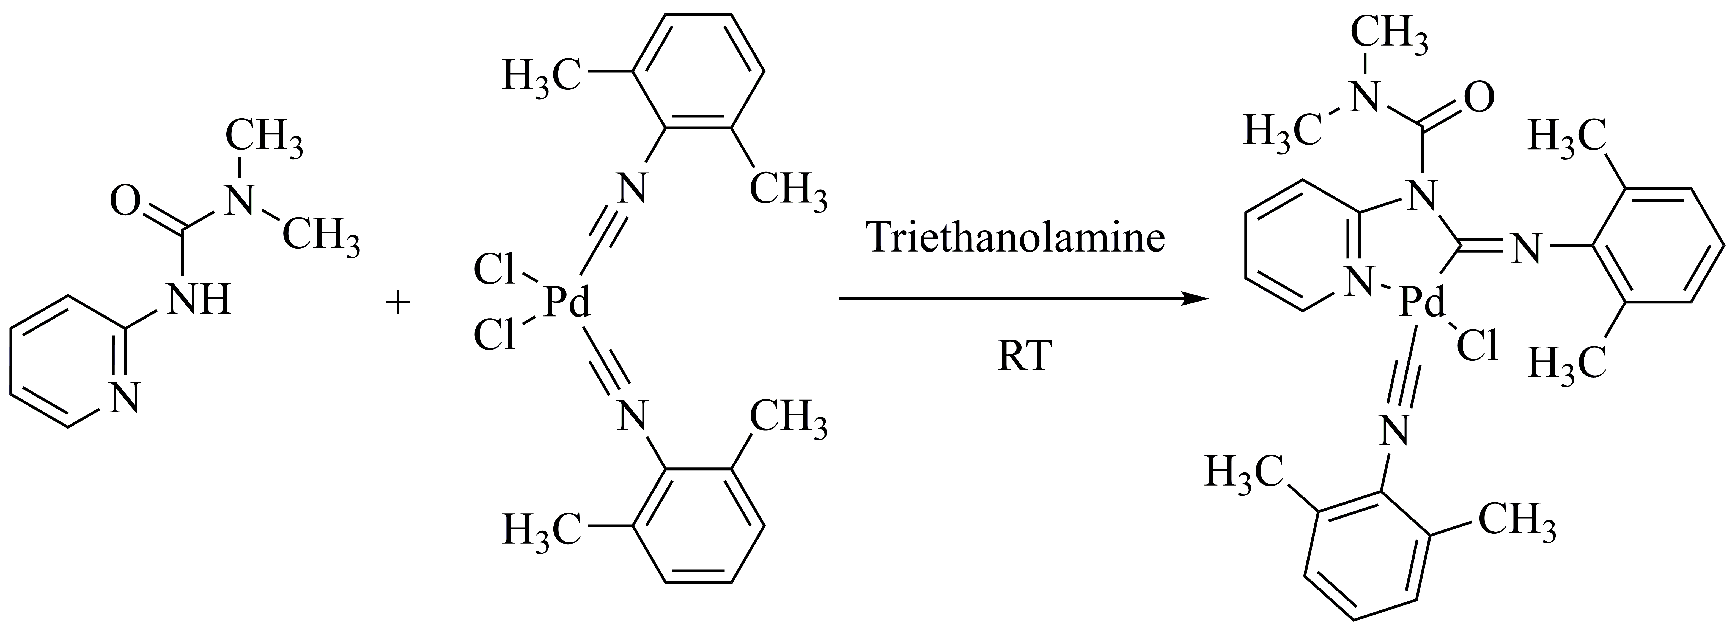
Схема 1
В связи с тем, что родственные ациклические диаминокарбеновые комплексы палладия(II) и платины(II) проявляют противомикробные и противораковые свойства, а также являются эффективными катализаторами реакций кросс-сочетания, мы решили развить данное направление (схема 2). В качестве нуклеофилов нами были рассмотрены различные N-(пиридин-2-ил)-мочевины, содержащие заместитель в пиридиновом кольце, и ряд производных хинолина. Кроме того, мы показали, что изоцианидные комплексы платины(II) также могут участвовать в представленной реакции.
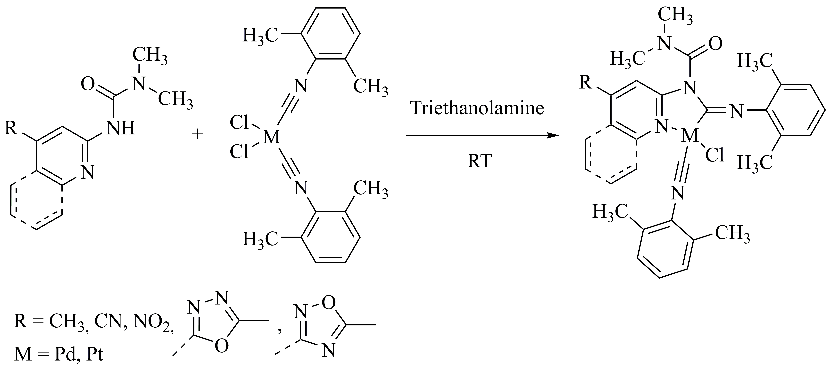
Схема 2

Работа выполнена при поддержке гранта Совета по грантам Президента РФ МК-1074.2020.3. Коллектив благодарит РЦ «Магнитно-резонансные методы исследования», «Рентгенодифракционные методы исследования» и «Методы анализа состава вещества» научного парка СПбГУ за проведение физико-химических исследований.

